المملكة العربية السعودية  وزارة التعليم  إدارة التعليم بمنطقة الشرقية |  | الدرجة:  10

اختبار الفترة الأولى (الفصل الدراسي الثاني )
اسم الطالبة : .................................................... المادة :رياضيات الصف : الأول الابتدائي

2
السؤال الأول: أكتبي عدد الأشكال في الفراغ :

2
السؤال الثاني : أكتبي عدد الأشكال في كل مجموعة ، ثم ضعي دائرة على المجموعة الأكبر

2
السؤال الثالث : أكملي خط الأعداد بكتابة العدد المغطى بورق الشجر :
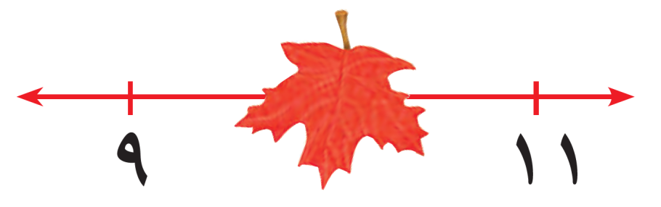

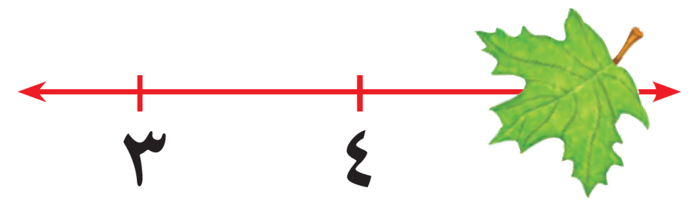

1
كم عدد العصافير في الصورة ؟

1
السؤال الخامس : أوجدي مجموع الأجزاء

.............

2
السؤال السادس : أوجدي جملة الجمع للأشكال التي أمامك
معلمة المادة : نورة البشري
مديرة المدرسة :
أ.وفاء القريعان
أثق بحلكن صغيراتي ...
المعلمة الأولى للصفوف المبكرة :
أ.منى المويزري

